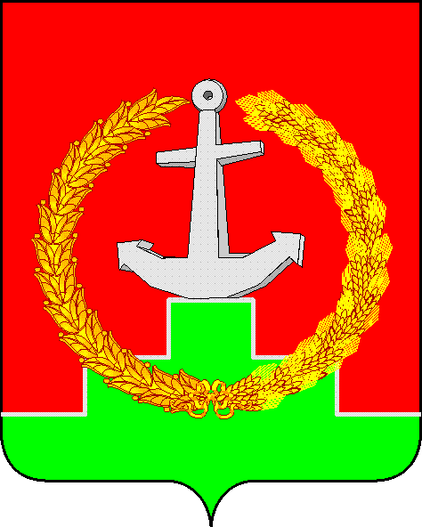

# СОБРАНИЕ ДЕПУТАТОВ МАТВЕЕВО-КУРГАНСКОГО РАЙОНА

## Ростовской области

# Р Е Ш Е Н И Е

|  |  |  |
| --- | --- | --- |
| ____ июля 2023 г. | № ___ | п. Матвеев Курган |

|  |
| --- |
| О присвоении звания «Почетный гражданин Матвеево-Курганского района» |

В соответствии с решением Собрания депутатов Матвеево-Курганского района от 28.05.2021 № 389 «Об утверждении Положения о Почётном звании «Почётный гражданин Матвеево - Курганского района» Собрание депутатов Матвеево-Курганского района

**РЕШИЛО:**

1. Присвоить Почетное звание «Почетный гражданин Матвеево-Курганского района» с вручением удостоверения, нагрудного знака установленного образца:

1.1. За многолетний личный вклад в социально-экономическое развитие Матвеево-Курганского района, за заслуги в сфере агропромышленного комплекса и активную общественную деятельность - Криворотову Александру Самуиловичу.

2. Присвоить Почетное звание «Почетный гражданин Матвеево-Курганского района» с вручением удостоверения, нагрудного знака установленного образца родственнику гражданина:

2.1. За личные заслуги в педагогической деятельности, за активную общественную деятельность в решении вопросов местного значения Дреер Екатерине Мартыновне посмертно.

3. Главе Администрации Матвеево-Курганского района (Д.В. Алборовой) организовать торжественное вручение удостоверения, нагрудного знака на праздновании Дня освобождения Матвеево-Курганского района.

4. Контроль за выполнением решения возложить на председателя мандатной комиссии Н.В. Назарову.

|  |  |
| --- | --- |
| Председатель Собрания депутатов -  глава Матвеево-Курганского района | Н.Н. Анцев |